**FICHA DE INSCRIÇÃO PARA EXPOSITOR**

Por favor, preencha em letras MAIÚSCULAS e envie, acompanhado do respetivo pagamento ou comprovativo, para um dos contactos disponibilizados.

**Dados da empresa**

Empresa/Instituição:

Nome da pessoa para contacto:

Morada:

Código Postal:      -      | Localidade:

Telefone: | *e-mail*:

N.º de Identificação Fiscal (NIF):        | *website*:

**Expositor pretendido** (1 a 15 – consulte a planta da exposição na última página)

1ª escolha (   ) | 2ª escolha (   ) | 3ª escolha (   ) | 4ª escolha (   )

Nome a colocar na faixa do expositor (“lettering”):

**Pagamento**

Junto remeto cheque n.º        do Banco       , no valor de      €, endossado a “Sociedade Portuguesa de Geotecnia”.

Junto envio cópia da transferência bancária no valor de      € para:

Banco: Caixa Geral de Depósitos (CGD) Agência: Av. Rio de Janeiro

IBAN: PT50 0035 0125 00005738 230 91 BIC/SWIFT: CGDPTPL

|  |
| --- |
|  |
| (assinatura) |

Data:

**Contactos**

http://17cng2020.lnec.pt

**A/C Secretariado do 17CNG/10CLBG**

**LNEC-SPG**

Av. do Brasil 101 | 1700-066 Lisboa, Portugal

Tel.: +351 21 844 33 45

*e-mail*: [ftelmo@lnec.pt](mailto:17cng2020@lnec.pt)

**EXPOSIÇÃO TÉCNICA – Informações**

**Local**

Centro de congressos do LNEC

Avenida do Brasil 101 | 1700-066 Lisboa | Portugal

***Stands***

A exposição vai dispor de um máximo de 15 stands

A área da exibição vai estar localizada junto aos pontos de encontro onde também vão ocorrer os “coffee breaks”.

|  |  |  |
| --- | --- | --- |
| ***Stands*** | **Número de *stands*** | **Custo** |
| 6 m2 (3m x 2 m) | 15 | € 1500,00 (incluindo IVA) |

O custo dos *stands* inclui:

* Estrutura (paredes brancas suportadas por perfis de alumínio;
* Pavimento coberto com carpete cinzenta
* Faixa com 30 cm de altura com o nome da empresa (letras a cor preta)
* 1 Tomada elétrica de 220-230V, 50Hz
* 5 Pontos de luz com 100 W (cada um)
* 1 Mesa
* 2 Cadeira
* 1 Caixa com cadeado

**Escolha do *stand***

Cada *stand* tem um número de identificação (de 1 a 15), para que os expositores possam manifestar, no formulário de registo, a sua preferência em termos de localização.

A alocação do local dos *stands* vai ter em consideração a preferência dos expositores e a data de pagamento. Para tal, solicita-se o envio de um comprovativo do pagamento, juntamente o formulário de registo.

**Segurança**

Cada expositor é responsável por danos no seu *stand*, assim como pela segurança de valores (e.g., computadores portáteis, …) no seu interior.

**Montagem e desmontagem**

Montagem: os *stands* são entregues aos expositores no dia 2 de maio (até às 14h).

Desmontagem: os *stands* devem estar vazios até às 18:00 do dia 6 de maio.

****

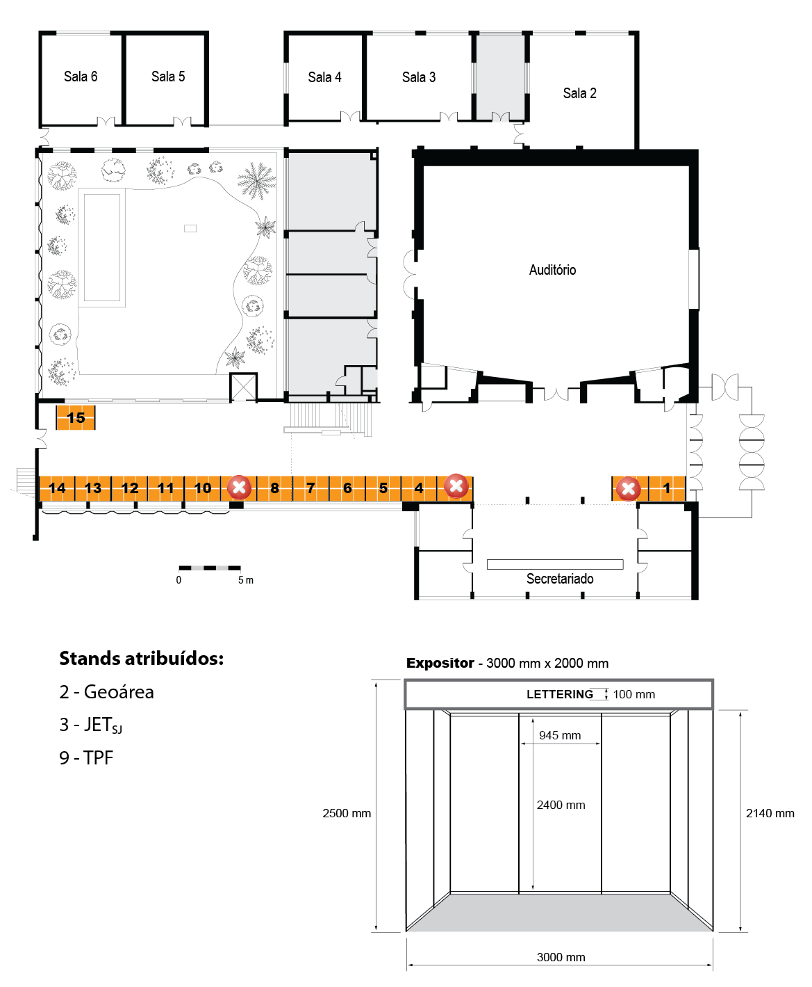****

Até à data: 2019-12-17

****

**A/C Secretariado do 17CNG/10CLBG**

**LNEC-SPG**

Av. do Brasil 101 | 1700-066 Lisboa, Portugal

Tel.: +351 21 844 33 45

*e-mail*: [ftelmo@lnec.pt](mailto:ftelmo@lnec.pt)

**Contactos**

http://17cng2020.lnec.pt